|  |  |  |
| --- | --- | --- |
| ЕВРАЗИЙСКИЙ СОВЕТ ПО СТАНДАРТИЗАЦИИ, МЕТРОЛОГИИ И СЕРТИФИКАЦИИ **(ЕАСС)**  **EURO-ASIAN COUNCIL FOR STANDARDIZATION, METROLOGY AND CERTIFICATION**  **(EASC)** | | |
| Picture in Документ1 | **МЕЖГОСУДАРСТВЕННЫЙ**  **СТАНДАРТ** | **ГОСТ 12.4.306**  *(проект, RU, первая редакция)* |

**Система стандартов безопасности труда**

**КОМПЛЕКТ ЭКРАНИРУЮЩИЙ ДЛЯ ЗАЩИТЫ   
ПЕРСОНАЛА ОТ ЭЛЕКТРОМАГНИТНЫХ ПОЛЕЙ   
РАДИОЧАСТОТНОГО ДИАПАЗОНА**

**Методы испытаний**

***Настоящий проект стандарта не подлежит применению до его принятия***

**Минск**

**Евразийский совет по стандартизации, метрологии и сертификации**

**20**

**Предисловие**

Евразийский совет по стандартизации, метрологии и сертификации (ЕАСС) представляет собой региональное объединение национальных органов по стандартизации государств, входящих в Содружество Независимых Государств. В дальнейшем возможно вступление в ЕАСС национальных органов по стандартизации других государств.

Цели, основные принципы и основной порядок проведения работ по межгосударственной стандартизации установлены ГОСТ 1.0 «Межгосударственная система стандартизации. Основные положения» и ГОСТ 1.2 «Межгосударственная система стандартизации. Стандарты межгосударственные, правила и рекомендации по межгосударственной стандартизации. Правила разработки, принятия, обновления и отмены»

**Сведения о стандарте**

1 РАЗРАБОТАН ФГБНУ «Научно-исследовательский институт медицины труда имени академика Н. Ф. Измерова»

2 ВНЕСЕН Федеральным агентством по техническому регулированию и метрологии

3 ПРИНЯТ Евразийским советом по стандартизации, метрологии и сертификации (протокол от № )

За принятие проголосовали:

|  |  |  |
| --- | --- | --- |
| Краткое наименование страны по [МК (ИСО 3166) 004–97](http://docs.cntd.ru/document/842501075) | Код страны по [МК (ИСО 3166) 004–97](http://docs.cntd.ru/document/842501075) | Сокращенное наименование национального органа по стандартизации |
|  |  |  |
|  |  |  |

4 ВЗАМЕН ГОСТ 12.4.306–2016

*Информация о введении в действие (прекращении действия) настоящего стандарта и изменений к нему на территории указанных выше государств публикуется в указателях национальных (государственных) стандартов, издаваемых в этих государствах.*

*Информация об изменениях к настоящему стандарту публикуется в указателе (каталоге) «Межгосударственные стандарты», а текст этих изменений – в информационных указателях «Межгосударственные стандарты». В случае пересмотра или отмены настоящего стандарта соответствующая информация будет опубликована в информационном указателе «Межгосударственные стандарты»*

Исключительное право официального опубликования настоящего стандарта на территории указанных выше государств принадлежит национальным органам по стандартизации этих государств

**Содержание**

1 Область применения

2 Нормативные ссылки

3 Термины, определения и сокращения

3.1 Термины и определения

3.2 Сокращения

4 Методы испытаний экранирующих материалов

4.1 Методика определения коэффициента экранирования

4.2 Метод измерения удельного поверхностного электрического сопротивления

4.3 Определение ограниченного распространения пламени на экранирующим материале

4.4 Определение разрывной и раздирающей нагрузки экранирующего материала

4.5 Определение водоотталкивания и маслоотталкивания экранирующего материала

4.6 Определение воздухопроницаемости и паропроницаемости экранирующего материала

4.7 Определение изменения размеров экранирующего материала после машинной стирки и (или)химической чистки

5 Методы испытаний комплекта

5.1 Виды испытаний

5.2 Визуальный контроль

5.3 Методика токсиколого-гигиенической оценки

5.4 Методика оценки показателей теплового состояния человека

5.5 Методика оценки электрического сопротивления элементов одежды и комплекта

5.6 Методика определения коэффициента экранирования комплекта

Приложение А (обязательное) Определение основной относительной погрешности

Библиография

**Введение**

При работах по обслуживанию и эксплуатации радиотехнических объектов персонал может подвергаться воздействию электромагнитных полей радиочастотного диапазона, уровни интенсивности которых превышают гигиенические нормативы для производственной среды. Превышение на рабочих местах предельно допустимых уровней напряженности электрического поля или плотности потока энергии электромагнитного поля при невозможности соблюдения иных принципов защиты персонала требует применения средств индивидуальной защиты, которые представляют собой экранирующие комплекты и обладают соответствующими защитными характеристиками и свойствами. Эффективность экранирующих комплектов определяется по степени ослабления интенсивности электромагнитного поля в рабочем диапазоне частот и обеспечивается созданием вокруг тела человека непрерывной электропроводящей оболочки за счет электрического соединения между собой всех элементов комплекта. Для того, чтобы экранирующая оболочка была полностью непрерывной, а поверхность электропроводящего материала непроницаема для электромагнитных волн, ячейка материала, должна иметь размер, достаточный для отражения или поглощения электромагнитных волн в рабочем диапазоне частот.

Объектом стандартизации являются методы контроля эффективности средств индивидуальной защиты – индивидуальных экранирующих комплектов, предназначенных для защиты персонала от неблагоприятного воздействия электромагнитных полей радиочастотного диапазона, а также методы контроля эффективности экранирующих материалов, используемых при изготовлении подобных комплектов.

Проведение испытаний экранирующих свойств материалов необходимо для обеспечения требований, предъявляемых к защитному комплекту, на этапе его проектирования.

**МЕЖГОСУДАРСТВЕННЫЙ СТАНДАРТ**

**Система стандартов безопасности труда**

**КОМПЛЕКТ ЭКРАНИРУЮЩИЙ ДЛЯ ЗАЩИТЫ ПЕРСОНАЛА ОТ ЭЛЕКТРОМАГНИТНЫХ ПОЛЕЙ РАДИОЧАСТОТНОГО ДИАПАЗОНА**

**Методы испытаний**

Occupational safety standards system. Shielding set for personal protection from radiofrequency electromagnetic field exposure. Test methods.

**Дата введения –**

# Область применения

Настоящий стандарт распространяется на средства индивидуальной защиты (далее - СИЗ) - экранирующие комплекты, предназначенные для защиты работников от воздействия электромагнитных полей (ЭМП) радиочастотного диапазона, и устанавливает методы контроля эффективности экранирования комплектов, а также методы контроля эффективности экранирования материалов, используемых для их изготовления. Оценка коэффициента экранирования проводится в диапазоне частот от 100 кГц до 60 ГГц.

# Нормативные ссылки

В настоящем стандарте использованы ссылки на следующие межгосударственные стандарты:

[ГОСТ ISO 15025–2019](kodeks://link/d?nd=1200101354&point=mark=000000000000000000000000000000000000000000000000007D20K3"\o"’’ГОСТ ISO 15025-2012 Система стандартов безопасности труда (ССБТ). Одежда специальная для ...’’(утв. приказом Росстандарта от 29.11.2012 N 1807-ст)Статус: применяется для целей технического регламента) Система стандартов безопасности труда. Одежда специальная для защиты от тепла и пламени. Метод испытания на ограниченное распространение пламени

[ГОСТ 12.1.006](kodeks://link/d?nd=5200272&point=mark=000000000000000000000000000000000000000000000000007D20K3"\o"’’ГОСТ 12.1.006-84 Система стандартов безопасности труда (ССБТ) ...’’(утв. постановлением Госстандарта СССР от 29.11.1984 N 4034)Применяется с ...Статус: действующая редакция (действ. с 01.04.2021)Применяется для целей технического регламента)  Система стандартов безопасности труда. Электромагнитные поля радиочастот. Допустимые уровни на рабочих местах и требования к проведению контроля

ГОСТ 12.4.172–2019 Система стандартов безопасности труда. Средства индивидуальной защиты от электрических полей промышленной частоты. Комплекты индивидуальные экранирующие. Общие технические требования. Методы испытаний

ГОСТ 12.4.176 Система стандартов безопасности труда. Одежда специальная для защиты от теплового излучения. Требования к защитным свойствам и метод определения теплового состояния человека

ГОСТ 12.4.280–2014 Система стандартов безопасности труда. Одежда специальная для защиты от общих производственных загрязнений и механических воздействий. Общие технические требования

[ГОСТ 12.4.305](kodeks://link/d?nd=1200142751&point=mark=000000000000000000000000000000000000000000000000007D20K3"\o"’’ГОСТ 12.4.305-2016 Система стандартов безопасности труда (ССБТ) ...’’(утв. приказом Росстандарта от 29.11.2016 N 1834-ст)Применяется с 01.09.2017 ...Статус: действующая редакция (действ. с 01.09.2017)Применяется для целей технического регламента)  Система стандартов безопасности труда. Комплект экранирующий для защиты персонала от электромагнитных полей радиочастотного диапазона. Общие технические требования

[ГОСТ 427](http://docs.cntd.ru/document/1200004030) Линейки измерительные металлические. Технические условия

ГОСТ 3813 Материалы текстильные. Ткани и штучные изделия. Методы определения разрывных характеристик при растяжении

# ГОСТ 12088 Материалы текстильные и изделия из них. Метод определения воздухопроницаемости

ГОСТ 22900–78 Кожа искусственная и пленочные материалы. Методы определения паропроницаемости и влагопоглощения

ГОСТ 30157.0 Полотна текстильные. Методы определения изменения размеров после мокрых обработок или химической чистки. Общие положения

ГОСТ 30157.1 Полотна текстильные. Методы определения изменения размеров после мокрых обработок или химической чистки. Режимы обработок

ГОСТ 30292 Полотна текстильные. Метод испытания дождеванием

ГОСТ 31814 Оценка соответствия. Общие правила отбора образцов для испытаний продукции при подтверждении соответствия

Примечание — При пользовании настоящим стандартом целесообразно проверить действие ссылочных стандартов и классификаторов на официальном интернет-сайте Межгосударственного совета по стандартизации, метрологии и сертификации (www.easc.by) или по указателям национальных стандартов, издаваемым в государствах, указанных в предисловии, или на официальных сайтах соответствующих национальных органов по стандартизации. Если на документ дана недатированная ссылка, то следует использовать документ, действующий на текущий момент, с учетом всех внесенных в него изменений. Если заменен ссылочный документ, на который дана датированная ссылка, то следует использовать указанную версию этого документа. Если после принятия настоящего стандарта в ссылочный документ, на который дана датированная ссылка, внесено изменение, затрагивающее положение, на которое дана ссылка, то это положение применяется без учета данного изменения. Если ссылочный документ отменен без замены, то положение, в котором дана ссылка на него, применяется в части, не затрагивающей эту ссылку.

# Термины, определения и сокращения

* 1. **Термины и определения**

В настоящем стандарте применены термины с советующими определениями:

* + 1. **коэффициент экранирования:** Степень снижения интенсивности электромагнитного поля, выражаемая в децибелах и обусловленная процессами поглощения или отражения электромагнитных волн, определяется по параметрам электромагнитного поля – напряженности электрического поля или плотности потока энергии.
    2. **рабочая частота:** частота электромагнитного поля из диапазона от   
       100 кГц до 60 ГГц, на которой проводится контроль эффективности экранирования ЭМП.
    3. **концевые участки элементов комплекта:** Электропроводящий участок головного убора, лицевого щитка, рукавов и брюк комбинезона, манжет перчаток, бахил и голенищ обуви, которыми элементы комплекта соприкасаются друг с другом.
    4. **экранирующий материал:** Материал, состоящий из электропроводящих и неэлектропроводящих нитей/волокон, и использующийся для изготовления экранирующей одежды.
    5. **экранирующая одежда:** Одежда специальная защитная (комбинезон или костюм), выполненная из экранирующего материала и предназначенная для защиты тела человека от вредного воздействия электромагнитных полей радиочастотного диапазона.
    6. **испытательный манекен:** Манекен с антропометрическими характеристиками взрослого человека, выполненный из диэлектрических материалов и обладающий внутренней полостью для размещения измерительных приборов.
    7. **пакет материалов**:Совокупность всех слоёв материалов для изготовления экранирующей одежды.

**3.2 Сокращения**

В настоящем стандарте применены следующие сокращения:

ЭМП – электромагнитное поле радиочастотного диапазона;

ПДУ – предельно допустимый уровень;

Е – напряженность электрической составляющей электромагнитного поля радиочастотного диапазона;

ППЭ – плотность потока энергии электромагнитного поля радиочастотного диапазона;

СИЗ – средство индивидуальной защиты

НД – нормативный документ.

## Методы испытаний экранирующих материалов

* 1. **Методика определения коэффициента экранирования** 
     1. Метод определения коэффициента экранирования материала основан на измерении уровней ослабленного ЭМП при его прохождении через слой образца материала. Измерения параметров ЭМП проводятся на фиксированных рабочих частотах, количество которых должно быть не менее трех.
     2. **Условия проведения измерений**

При измерениях параметров ЭМП соблюдают следующие условия:

- температура окружающего воздуха ……………….............от 21 °С до 24 °С;

- атмосферное давление …………………………………….….от 84 кПа до 106 кПа;

- относительная влажность воздуха ………………………...от 40 % до 60 %;

- фоновый уровень Е (ППЭ) ……………………не более 3 В/м (10 мкВт/см2).

* + 1. **Испытуемый образец**

Испытуемый образец представляет собой отрезок экранирующего материала квадратной формы со стороной 1 м.

* + 1. **Аппаратура и оборудование:**

- система генерации ЭМП, включающая генератор и усилители сигналов, согласующие аттенюаторы, излучающую антенну и соединительные коаксиальные кабели. Частотный диапазон генератора, усилителя сигналов, излучающей антенны должны соответствовать выбранному диапазону и обеспечивать установку соответствующей рабочей частоты. Тип излучающей антенны, воздействию которого подвергают испытуемый образец, определяют, исходя из рабочих частоты. Выходную мощность генератора подбирают таким образом, чтобы обеспечить требуемый уровень ЭМП в области расположения испытуемого образца, но не ниже 50 В/м для диапазона 30 кГц - 3 МГц; 30 В/м для диапазона 3-30 МГц; 10 В/м для диапазона 30-300 МГц;   
25 мкВт/см2 для диапазона 0,3-60 ГГц;

- держатель для образца экранирующего материала - деревянная конструкция в виде квадратной рамы с внутренним размером 0,9 х 0,9 м2 и возможностью фиксации испытуемого образа в вертикальном положении (см. рисунок 1);

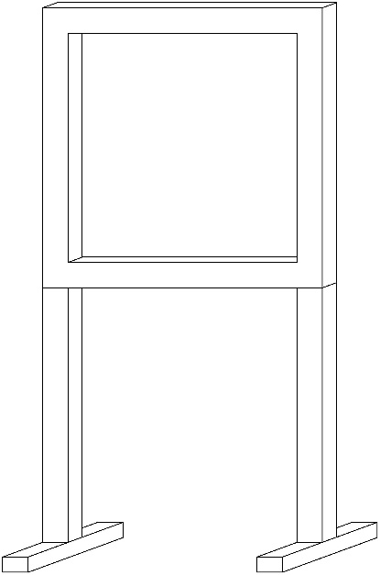

Рисунок 1 - Держатель для образца основного экранирующего материала

- прибор для измерения ЭМП с изотропным выносным зондом, который имеет возможность подключения к измерительному блоку или к персональному компьютеру посредством оптоволоконного кабеля для удаленной регистрации данных; частотный диапазон - в соответствии с рабочими частотами; минимальный предел измерения - не более 1 В/м; максимальный предел измерения - не менее 500 В/м;

- линейка по ГОСТ 427 или иное средство измерения со схожими метрологическими характеристиками.

Допускается применение других средств измерений с метрологическими характеристиками, вспомогательного оборудования с техническими характеристиками, обеспечивающих необходимую точность измерения, не ниже указанных в настоящем стандарте.

* + 1. **Требования безопасности, охраны окружающей среды**

При проведении измерений требования безопасности, производственной санитарии и охраны окружающей среды регламентируются ГОСТ 12.1.006 и/или НД, действующими на территории государства, принявшего стандарт.

* + 1. **Требования к квалификации операторов**

Измерения может проводить оператор, имеющий группу по электробезопасности не ниже II в электроустановках напряжением до 1000 В по НД, действующим на территории государства, принявшего стандарт, и изучившие инструкцию по эксплуатации используемого оборудования.

* + 1. **Подготовка к проведению измерений**

4.1.7.1 Измерительное оборудование и систему генерации с излучающими антеннами подбирают в соответствии с рабочими частотами.

4.1.7.2 Испытуемый образец размещают на держателе вертикально и закрепляют по периметру рамы таким образом, чтобы испытуемый образец был полностью расправлен в вертикальной плоскости.

4.1.7.3 Составные элементы излучающей системы подключают друг к другу, излучающую антенну устанавливают перед держателем с испытуемым образцом на расстоянии 0,3 м от центра образца (см. рисунок 2) с допустимым отклонением не более ±2 мм таким образом, чтобы исключить касание рамки держателя и испытуемого образца.

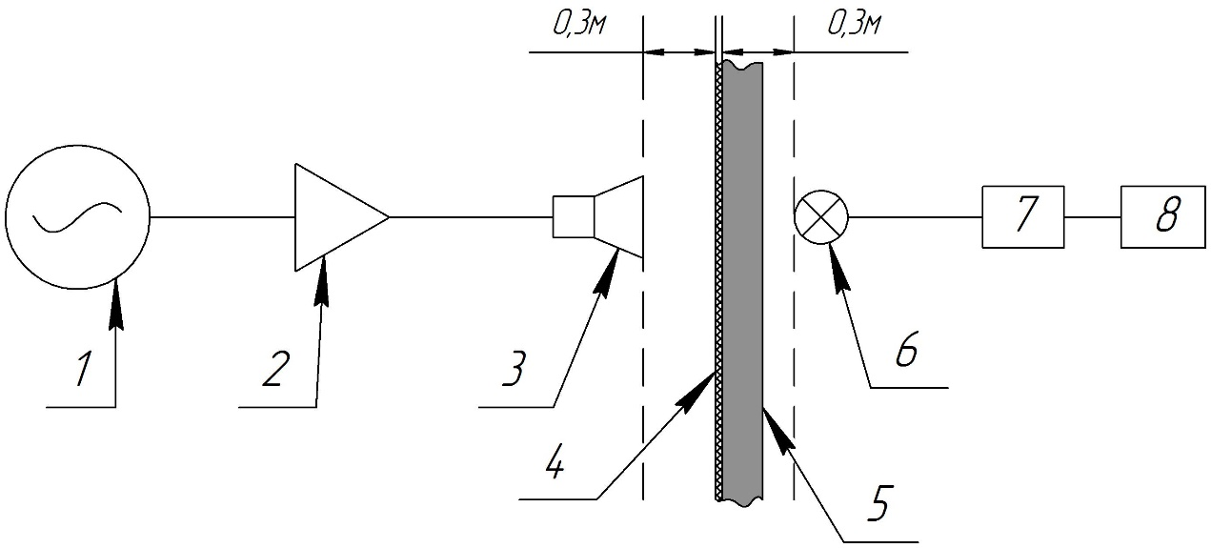

Рисунок 2 - Схема испытательного стенда для определения коэффициента экранирования экранирующих материалов: *1* – генератор; *2* – усилитель; *3* – излучающая антенна; *4* – испытуемый образец; *5* – держатель для образца; *6* – изотропный зонд; *7* – измерительный блок; *8* – персональный компьютер

4.1.7.4 Составные элементы измерительного оборудования подключают друг к другу и к персональному компьютеру, измерительный датчик устанавливают с обратной стороны держателя с испытуемым образцом на расстоянии 0,3 м от центра образца (см. рисунок 2) с допустимым отклонением не более ±2 мм таким образом, чтобы исключить касание рамки держателя и испытуемого образца. Измерительный зонд устанавливают соосно основой диаграмме направленности излучающей антенны в центре рамы.

* + 1. Проведение измерений

4.1.8.1 Проводят настройку измерительного оборудования в соответствии с выбранной рабочей частотой: при использовании широкополосного измерителя ЭМП требуется обеспечить ввод частотного корректирующего коэффициента, при использовании селективного измерителя ЭМП требуется обеспечить ввод центральной частоты и полосы пропускания.

4.1.8.2 Проводят настройку и включение системы генерации ЭМП в соответствии с выбранной рабочей частотой.

4.1.8.3 Проводят измерение среднеквадратичного значения напряженности электрической составляющей *Е* или среднеквадратичного значения *ППЭ* в течение   
30 с при автоматическом усреднении измеренных значений.

4.1.8.4 В ходе измерений не допускается изменение мощности в излучающей системе, изменений положения излучающей антенны и измерительного зонда, а также внесение посторонних предметов между ними.

4.1.8.5 Для каждой рабочей частоты повторяют действия, приведенные в 4.1.8.1 – 4.1.8.4. Систему генерации ЭМП отключают.

4.1.8.6 Держатель с испытуемым образцом извлекают из зоны расположения излучающей антенны и измерительного зонда.

4.1.8.7 Повторяют действия, приведенные в 4.1.8.1 – 4.1.8.2. Проводят измерение среднеквадратичного значения напряженности электрической составляющей *Е*0 или среднеквадратичного значения *ППЭ0* в течение 30 с при автоматическом усреднении измеренных значений.

4.1.8.8 Для каждой рабочей частоты повторяют действия, приведенные в 4.1.8.7. Систему генерации ЭМП отключают.

4.1.8.9. Измерения проводятся по 4.1.8.1-4.1.8.8 не менее трех раз.

* + 1. **Обработка результатов**

4.1.9.1 Для каждой рабочей частоты до 300 МГц вычисляют коэффициент экранирования $K_{Ei}$ по формуле

|  |  |
| --- | --- |
| $$K_{Ei}=20 lg\frac{E_{0i}}{E_{i}} ,$$ | (1) |

где $E_{0i}$- среднеквадратичное значение напряженности электрической составляющей ЭМП, В/м, измеренное в соответствии с 4.1.8.7;

- среднеквадратичное значение напряженности электрической составляющей ЭМП с образцом, В/м, измеренное в соответствии с 4.1.8.3.

4.1.9.2 Для каждой рабочей частоты от 300 МГц и выше вычисляют коэффициент экранирования по формуле

|  |  |
| --- | --- |
| $$K_{ППЭi}=10 lg\frac{{ППЭ}_{0i}}{{ППЭ}_{i}} ,$$ | (2) |

где $K_{ППЭi}$- коэффициент экранирования для i-й частоты;

- среднеквадратичное значение ППЭ для i-й частоты, усредненное по результатам измерений без испытуемого образца;

- среднеквадратичное значение ППЭ для i-й частоты, усредненное по результатам измерений с испытуемым образцом.

4.1.9.3 Рассчитывают значения коэффициентов экранирования по 4.1.9.1 – 4.1.9.2 для каждой рабочей частоты. Результатом расчета являются среднее арифметическое коэффициентов экранирования для всех рабочих частот.

4.1.9.4 Расчеты коэффициента экранирования по 4.1.9.1-4.1.9.3 повторяют для всех серий измерений, проведенных в 4.1.8.9.

4.1.9.5 За окончательный результат испытаний принимают среднее арифметическое значение коэффициентов экранирования по 4.1.9.4 для всех серий измерений, округленное до второго десятичного знака.

* + 1. **Точность метода**

Допускаемая основная относительная погрешность должна находиться в пределах ±10%. Расчеты производят в соответствии с приложением А.

* + 1. **Оформление результатов измерений**

Результаты испытаний представляют в виде окончательного результата испытаний с рассчитанным среднеквадратичным отклонением.

* 1. **Метод измерения удельного поверхностного электрического сопротивления**

Измерения проводят в соответствии с ГОСТ 12.4.172–2019 (пункт 5.1.1).

* 1. **Определение ограниченного распространения пламени на экранирующим материале**

Определение ограниченного распространения пламени на внешней стороне экранирующего материала, или верхнем слое пакета материалов в случае многослойной конструкции экранирующей одежды и швейных нитях проводят в соответствии с ГОСТ ISO 15025–2019 (процедура А).

* 1. **Определение разрывной и раздирающей нагрузки экранирующего материала**

Определение разрывной и раздирающей нагрузки экранирующего материала или материала верхнего слоя комплектов по основе и по утку проводят по ГОСТ 3813.

* 1. **Определение водоотталкивания и маслоотталкивания экранирующего материала**

Определение водоотталкивания экранирующего материала или верхнего слоя пакета материалов экранирующей одежды проводят в соответствии с ГОСТ 30292, маслоотталкивания – ГОСТ 12.4.280–2014 (пункт 6.17).

* 1. **Определение воздухопроницаемости и паропроницаемости экранирующего материала**

Определение воздухопроницаемости экранирующего материала или пакета материалов экранирующей одежды проводят в соответствии с ГОСТ 12088, паропроницаемости – ГОСТ 22900–78 (подраздел 1.1).

* 1. **Определение изменения размеров экранирующего материала после машинной стирки и (или) химической чистки**

Определение изменения размеров экранирующего материала после стирки или чистки проводят в соответствии с ГОСТ 30157.0, ГОСТ 30157.1.

## Методы испытаний комплекта

* 1. **Виды испытаний**

Комплекты и их элементы должны проходить следующие виды испытаний:

- типовые испытания по 5.1–5.6 проводят при разработке комплектов и экранирующих материалов, а также при существенном изменении их конструктивного исполнения, которое может привести к изменению защитных, эксплуатационных и гигиенических свойств.

- приемо-сдаточные испытания проводят на каждом экземпляре продукции (полностью собранном комплекте) при выпуске с завода изготовителя или от поставщика по 5.1 и 5.4.

- выборочные периодические испытания проводят в рамках инспекционного контроля по 5.1, 5.3 и 5.4.

Отбор образцов продукции осуществляется в соответствии с ГОСТ 31814 и НД, действующим на территории государства, принявшего стандарт.

* 1. **Визуальный контроль**

Комплектность и наличие маркировки, упаковку, целостность экранирующих материалов и швов, наличие и целостность концевых участков элементов комплекта, наличие кнопок и их соединения, наличие соединения элементов комплекта и отсутствие следов коррозии проверяют визуально. До испытаний не допускаются комплекты с видимыми следами коррозии.

* 1. **Методика токсиколого-гигиенической оценки**

Материалы, использующиеся для изготовления комплектов, должны пройти токсиколого-гигиеническую оценку по НД, действующим на территории государства, принявшего стандарт, за все время использования комплекта в условиях, указанных изготовителем.

Токсиколого-гигиеническую оценку пакета материалов и элементов комплекта проводят на этапе их постановки на производство.

* 1. **Методика оценки показателей теплового состояния человека**

Оценку показателей теплового состояния человека в процессе применения комплектов проводят в соответствии с ГОСТ 12.4.176.

Предпочтительнее проводить испытания на добровольцах, чем на манекенах.

* 1. **Методика оценки электрического сопротивления элементов одежды и комплекта**

Оценка электрического сопротивления элементов одежды и комплекта в сборе проводиться в соответствии с ГОСТ 12.4.172–2019 (пункты 5.2.2 и 5.2.3).

При испытаниях экранирующей одежды омметр подключают соответствии с п. 5.2.2.7 ГОСТ 12.4.172–2019 за электропроводящий контактный вывод (ЭПКВ) принимают край экранирующего элемента одежды (манжеты куртки и штанин, низ куртки, верх брюк, капюшон как элемент одежды принимается в соответствии с ГОСТ 12.4.172–2019 как ЭПКВ 1). При наличии контактного зажима оценка электрического сопротивления также проводится в соответствии с ГОСТ 12.4.172–2019 (пункт 5.2.2.7 д)).

При испытаниях экранирующего комплекта в сборе омметр подключают соответствии с 5.2.3.7 ГОСТ 12.4.172–2019 за электропроводящий контактный вывод принимают край экранирующего элемента одежды (манжеты куртки и штанин, низ куртки, верх брюк, капюшон как элемент одежды принимается в соответствии с ГОСТ 12.4.172–2019 как ЭПКВ 1). При наличии контактного зажима оценка электрического сопротивления также проводится в соответствии с ГОСТ 12.4.172–2019 (пункт 5.2.3.7. д)).

* 1. Методика определения коэффициента экранирования комплекта
     1. Метод определения коэффициента экранирования комплекта основан на измерении уровней ослабленного ЭМП внутри комплекта, который надет на диэлектрический испытательный манекен. Измерительный зонд размещается внутри полого испытательного манекена, что позволяет определить эффективность защитных свойств комплекта для различных жизненно важных областей тела человека – голова, грудь и пах. Измерения параметров ЭМП проводятся на фиксированных рабочих частотах, количество которых должно быть не менее трех.
     2. Условия проведения измерений

При измерениях параметров ЭМП соблюдают следующие условия:

- температура окружающего воздуха ………………...............от 21 °С до 24 °С;

- атмосферное давление …………………………………….….от 84 кПа до 106 кПа;

- относительная влажность воздуха ……………………………...от 40 % до 60 %;

- фоновый уровень Е (ППЭ) …………………………..не более 3 В/м (10 мкВт/см2).

* + 1. Испытуемый образец

Испытуемым образцом является полностью собранный комплект.

* + 1. Аппаратура и оборудование

- система генерации ЭМП, включающая генератор и усилители сигналов, согласующие аттенюаторы, излучающую антенну и соединительные коаксиальные кабели. Частотный диапазон генератора, усилителя сигналов, излучающей антенны должны соответствовать выбранному диапазону и обеспечивать установку соответствующей рабочей частоты. Тип излучающей антенны, воздействию которого подвергают испытуемый образец, определяют, исходя из рабочих частот. Выходную мощность генератора подбирают таким образом, чтобы обеспечить требуемый уровень ЭМП в области расположения испытуемого образца, но не ниже 50 В/м для диапазона 30 кГц - 3 МГц; 30 В/м для диапазона 3-30 МГц; 10 В/м для диапазона 30-300 МГц; 25 мкВт/см2 для диапазона 0,3-60 ГГц;

- для проведения испытаний используют испытательный антропометрический манекен взрослого человека, изготовленный из радиопрозрачного материала (не содержащего электропроводящие компоненты - уголь и/или металл). Манекен включает полый торс, руки, ноги и голову. На передней поверхности манекена расположено прямоугольное отверстие размером не менее 0,25х0,25 м2, достаточное для размещения антенн и измерительных приборов внутри манекена в трех точках (голова, грудь и пах).

- держатель для образца экранирующего материала (см. рисунок 1), позволяющий фиксировать испытательный манекен в вертикальном положении;

- прибор для измерения ЭМП с изотропным выносным датчиком, который имеет возможность подключения к измерительному блоку или к персональному компьютеру посредством оптоволоконного кабеля для удаленной регистрации данных; частотный диапазон - в соответствии с рабочими частотами; минимальный предел измерения - не более 1 В/м; максимальный предел измерения - не менее 500 В/м;

- линейка по ГОСТ 427 или иное средство измерения со схожими метрологическими характеристиками.

Допускается применение других средств измерений с метрологическими характеристиками, вспомогательного оборудования с техническими характеристиками, обеспечивающих необходимую точность измерения, не ниже указанных в настоящем стандарте

* + 1. Требования безопасности, охраны окружающей среды

При проведении измерений требования безопасности, производственной санитарии и охраны окружающей среды регламентируются ГОСТ 12.1.006 и/или НД, действующими на территории государства, принявшего стандарт.

* + 1. Требования к квалификации операторов

Измерения может проводить оператор, имеющий группу по электробезопасности не ниже II в электроустановках напряжением до 1000 В по НД, действующим на территории государства, принявшего стандарт и изучившие инструкцию по эксплуатации используемого оборудования.

* + 1. Подготовка к проведению измерений
       1. Измерительное оборудование и систему генерации с излучающими антеннами подбирают в соответствии с рабочими частотами
       2. Манекен размещается в вертикальном положении с использованием держателя.
    2. Проведение измерений

5.6.8.1 Составные элементы излучающей системы подключают друг к другу, излучающую антенну устанавливают перед манекеном в одной из точек измерения (на уровне области головы, груди или паха) на расстоянии 0,5 м от плоскости держателя (см. рисунок 3) с допустимым отклонением не более ±2 мм.  Для измерений излучающую систему устанавливают соосно уровню области груди манекена, где будет располагаться измерительное оборудование.

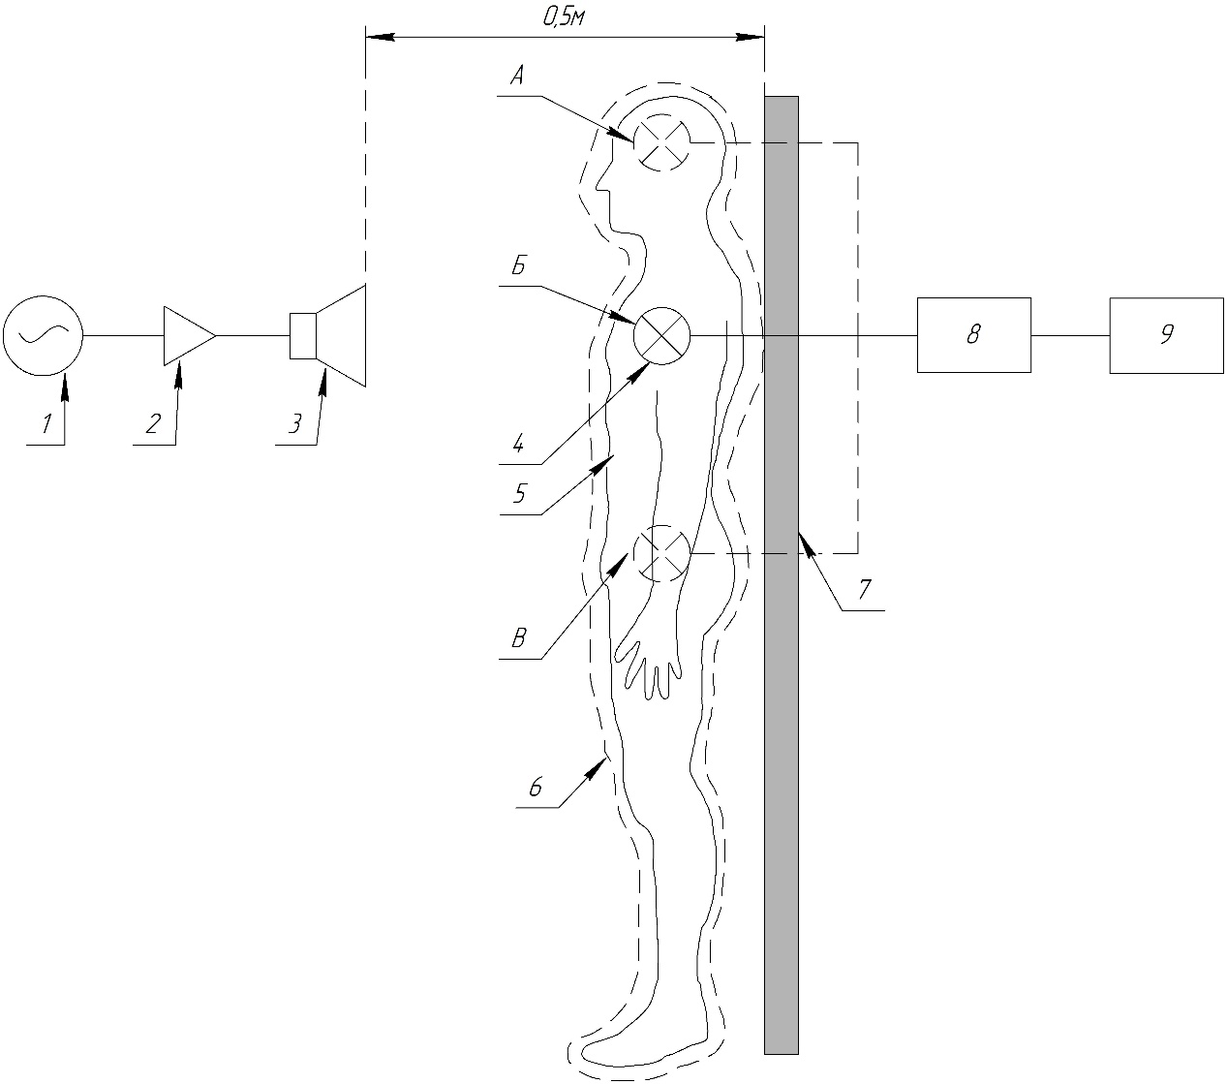

Рисунок 3 – Схема испытательного стенда для определения коэффициента экранирования комплекта: *1* – генератор; *2* – усилитель; *3* – излучающая антенна; *4* – изотропный зонд, положение изотропного зонда: А – область головы, Б – область груди, В – область паха; *5* – испытательный манекен; *6* – испытуемый образец; *7*– держатель для испытуемого образца; *8* – измерительный блок; *9* – персональный компьютер

5.6.8.2 Составные элементы измерительного оборудования подключают друг к другу и к персональному компьютеру, измерительный датчик устанавливают в полости манекена в области груди таким образом, чтобы исключить соприкосновение измерительной антенны прибора и манекена. Манекен без комплекта с установленным средством измерения размещают перед излучающей антенной по главной оси диаграммы направленности антенны. Расстояние от излучающей антенны до поверхности манекена должно составлять не менее 0,3 м.

5.6.8.3 Проводят настройку измерительного оборудования в соответствии с выбранной рабочей частотой: при использовании широкополосного измерителя ЭМП требуется обеспечить ввод корректирующего коэффициента, при использовании селективного измерителя ЭМП требуется обеспечить ввод центральной частоты и полосы пропускания.

5.6.8.4 Проводят настройку и включение системы генерации ЭМП в соответствии с выбранной рабочей частотой.

5.6.8.5 Проводят измерение среднеквадратичного значения напряженности электрической составляющей *Е0* или среднеквадратичного значения *ППЭ0* в течение 30 с при автоматическом усреднении измеренных значений. Регистрация данных проводится не менее трех раз.

5.6.8.6 В ходе измерений не допускается изменение мощности в излучающей системе, изменений положения излучающей антенны и измерительного зонда, а также внесение посторонних предметов между ними.

5.6.8.7 Для каждой рабочей частоты повторяют действия, приведенные в 5.6.8.3– 5.6.8.6. Систему генерации ЭМП отключают.

5.6.8.8 На испытательный манекен надевается испытуемый образец. Измерение среднеквадратичного значения напряженности электрической составляющей *Е* или среднеквадратичного значения *ППЭ* проводят в соответствии с пунктами 5.6.8.3– 5.6.8.7.

5.6.8.9 Для оставшихся точек измерения повторяют испытания в соответствии с 5.6.8.1– 5.6.8.8.

5.6.8.10 Манекен поворачивают лицом к держателю и повторяют действия, приведенные в 5.6.8.1– 5.6.8.9.

* + 1. Обработка результатов

5.6.9.1 Для каждой точки измерения *j* и для каждой рабочей частоты *i* до 300 МГц вычисляют коэффициент экранирования $K_{Ei}$ по формуле

|  |  |
| --- | --- |
| $${K_{Ei}}^{j}=20 lg\frac{{E_{0i}}^{j}}{{E_{i}}^{j}} ,$$ | (3) |

где ${E_{0i}}^{j}$- среднеквадратичное значение напряженности электрической составляющей ЭМП, В/м, измеренное в соответствии с 5.6.8.5;

- среднеквадратичное значение напряженности электрической составляющей ЭМП с образцом, В/м, измеренное в соответствии с 5.6.9.8.

5.6.9.2 Для каждой точки измерения *j* и для каждой рабочей частоты i от 300 МГц и выше вычисляют коэффициент экранирования по формуле

|  |  |
| --- | --- |
| $${K_{ППЭi}}^{j}=10 lg\frac{{{ППЭ}_{0i}}^{j}}{{{ППЭ}_{i}}^{j}} ,$$ | (4) |

где ${{ППЭ}_{0i}}^{j}$- среднеквадратичное значение ППЭ ЭМП, мкВт/см2, измеренное в соответствии с 5.6.8.5;

- среднеквадратичное значение ППЭ ЭМП с образцом, мкВт/см2, измеренное в соответствии с 5.6.8.8.

5.6.9.3 Рассчитывают значения коэффициентов экранирования по 5.6.9.1 – 5.6.9.2 для каждой рабочей частоты и точки измерений. Результатом расчета являются среднее арифметическое коэффициентов экранирования для всех рабочих частот и точек измерений.

5.6.9.4 Расчеты коэффициента экранирования по 5.6.9.1-5.6.9.3 повторяются для всех серий измерений, проведенных в 5.6.9.1– 5.6.9.8.

5.6.9.5 За окончательный результат испытаний принимают среднее арифметическое значение коэффициентов экранирования по 5.5.8.4 для всех серий измерений, округленное до второго десятичного знака.

* + 1. Точность метода

Допускаемая основная относительная погрешность должна находиться в пределах ±10%. Расчеты производятся в соответствии с приложением А.

* + 1. Оформление результатов измерений

Результаты испытаний представляются в виде окончательного результата испытаний с рассчитанным среднеквадратичным отклонением.

**Приложение А**

**(обязательное)**

**Определение основной относительной погрешности**

Для определения основной относительной погрешности необходимо рассчитать среднеарифметическое и среднеквадратичное отклонение результатов по формулам А.1 и А.2

|  |  |
| --- | --- |
| $$\overline{X}=\frac{\sum_{i=1}^{N}{X_{i}}}{N}$$ | (А.1) |
| $$S_{r_{л}}=\sqrt{\frac{\sum_{i=1}^{N}{{(X_{i}-\overline{X})}^{2}}}{N-1}}$$ | (А.2) |

где {Xi, i = 1, …, N} – результаты испытаний;

N – число испытаний.

Расчет основной относительной погрешности производится по формуле А.3:

|  |  |
| --- | --- |
| $${Δ=1,96*S}_{r_{л}}$$ | (А.3) |

УДК 614.8.086:006.354 МКС 13.340.10

Ключевые слова: средства индивидуальной защиты, электромагнитное поле, радиочастотный диапазон, комплект индивидуальный экранирующий, коэффициент экранирования, методы испытания